TITULO: Migas con pichón de la Régula
AUTOR: Ruth Valle Castrejón

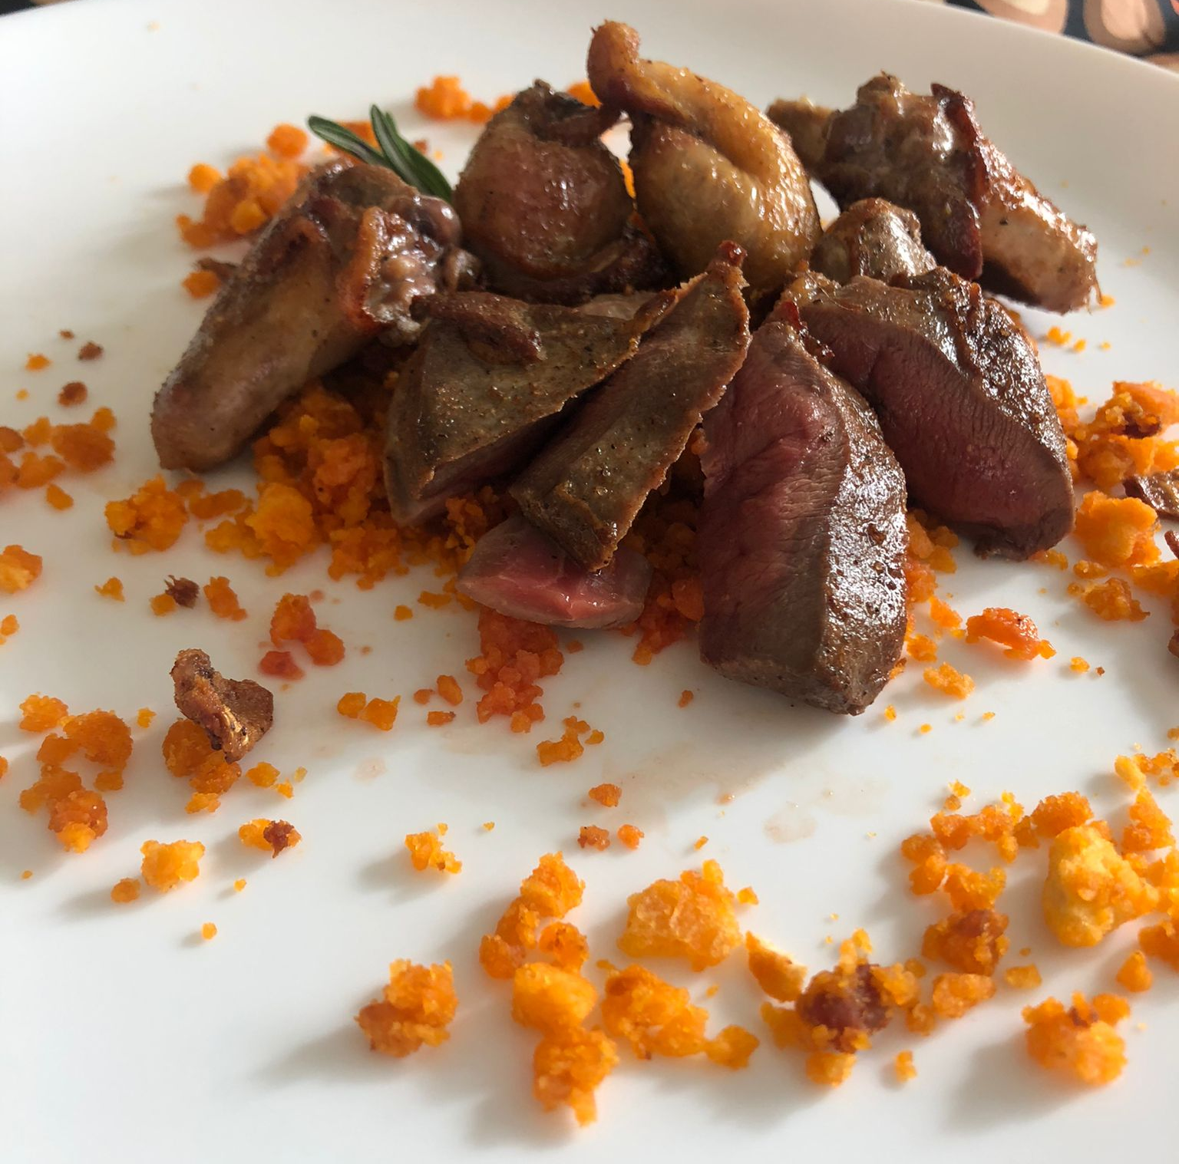

INGREDIENTES PARA 4 PERSONAS:
2 pichones
200 gr de pan de miga
150 ml de caldo de ave
200 gr de panceta
1 cucharadita de pimentón de la Vera
2 dientes de ajo
15 ml de aceite
Sal en escama y pimienta negra
Una ramita de romero

ELABORACIÓN:
Empezamos desmigando el pan en trocitos pequeños y lo colocamos en un bol grande para humedecerlo con el caldo de ave, hay que tener cuidado de no mojarlo, solamente hay que humedecerlo, lo tapamos con un paño y lo reservamos.
Por otro lado, limpiamos los pichones, quitamos la piel y separamos las pechugas, con los muslos hacemos jamoncitos. Salpimentamos y en una sartén freímos la piel hasta que esté crujiente, seguidamente los jamoncitos hasta que estén dorados y después freiremos la panceta que previamente habremos cortado en dados pequeños de aproximadamente un centímetro hasta que también se doren. Seguidamente en la misma satén y con el mismo aceite freímos los ajos y añadimos la cucharadita de pimentón con mucho cuidado de que no se queme y volcamos las migas que teníamos reservadas, vamos dando vueltas a fuego medio hasta que las migas estén crujientes por fuera y esponjosas por dentro.
En un sartén aparte doramos las pechugas dejándolas poco hechas por dentro para que estén más jugosas.
Mezclaremos la piel crujiente, la panceta, y las migas.
Para emplatar colocaremos las migas en el centro del plato, la pechuga fileteada encima junto con los jamoncitos y coronaremos con una ramita de romero.

RELACIÓN CON LECTURAS:
Esta receta está inspirada en Los santos Inocentes de Miguel Delibes.
La novela se desarrolla en un cortijo de Extremadura en los años 60, en una España rural pobre y oscura, marcada por las grandes diferencias sociales. Por un lado están los criados, la familia de Paco el Bajo, unos campesinos humildes, sumisos y resignados que están sometidos a la voluntad de los señores del cortijo, opresores y tiranos en una relación casi feudal. Como nexo de unión entre el criado y el señorito está la caza.
No ha sido difícil pensar en una receta, por un lado las migas, un plato sencillo y humilde del campo que representaría a la familia de Paco el Bajo, por otro lado un pichón que representaría la caza y al Señorito Iván, el amo despótico.
He pensado que este plato probablemente podría aparecer en algún párrafo del libro:
"El señorito Iván no es generoso, pero hoy ha dejado un par de pichones para la cena de Paco el Bajo, a fin de cuentas es su mejor perro, ¡Qué olfato tiene ese "maric…" - Piensa el señorito -.
Y la Régula despluma las perdices con sus manos curtidas y las cocina con migas, las prepara despacio, con ajos, pimentón… y una ramita de romero que le ha traído Azarías del Campo, porque el Azarías es tonto, pero de campo y de hierbas algo sabe …
Y esa noche mientras la familia cena por un momento no todo es miseria.

